Kochani Rodzice przez kolejne spotkania kiedy powoli i z wielka ostrożnością możemy cieszyć się możliwością wyjścia z domu, będę zachęcała Państwa i Dziewczynki , do poszukiwania ziół w najbliższej okolicy i sporządzania z nich naparów i herbatek.

Zapraszamy
dziś mowa o …..... Bluszczyku kurdybanku

Bluszczyk kurdybanek to na pierwszy rzut oka niepozorna roślina. Najczęściej spotyka się ją na łąkach wśród traw, a nierzadko pojawia się również na osiedlowych trawnikach. A więc wszystko w zasięgu naszego zamieszkania. Przez większość uznawana jest za chwast, ponieważ trudno ją wyplenić. Jednak okazuje się, że jest bardzo pożyteczna i jej spożywanie jest wysoce korzystne dla zdrowia. Na jakie schorzenia może pomóc? Kto powinien po nią sięgnąć? Dlaczego warto dodawać go do rosołu i do innych zup? Na te pytania znajdziesz odpowiedź podczas naszego spotkania.

Zastosowanie

Kurdybanek był niegdyś często stosowanym ziołem w kuchni (do przyprawiania zup, sałatek i mięs), jak dziś bazylia, czy tymianek. Później okazało się, że prócz walorów smakowych ma szereg innych cennych właściwości.

W medycynie ludowej zalecano napar z kurdybanka, aby poprawić przemianę materii i oczyścić organizm z toksyn. Kurdybanek wspomaga także pracę nerek i wątroby.

Aromatyczny napar (łyżeczkę ziela zalewa się szklanką wrzątku i odstawia do zaparzenia) warto dosłodzić miodem.
Napar stosowany codziennie wzmacnia układ odpornościowy, walczy z wirusami i bakteriami.

Bluszczyk kurdybanek - jak wygląda?
Kurdybanek to roślina rosnąca do ok. 20 cm wysokości, łatwo zakorzeniająca się. Jej łodyga jest lekko owłosiona, liście zimotrwałe o nerkowatym lub lekko zaokrąglonym kształcie. Charakterystyczną cechą kurdybanka są małe kwiatki w kolorze niebieskim lub fioletowym.
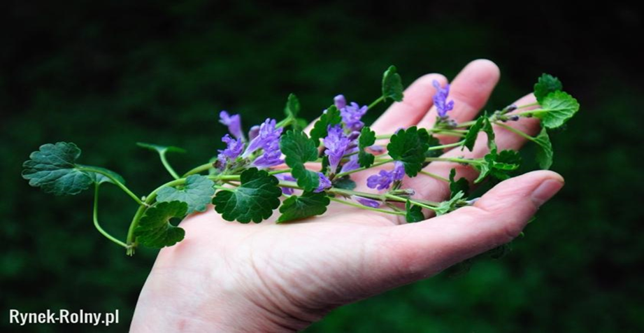

Kochani Rodzice może Wy znacie to zioło pod inną nazwą ; Inne nazwy kurdybanka to; kumdran, kondratek, bluszczyk ziemny, obłożnik, bluszczak i kocimorda.
Podsumowanie
Kurdybanek wykorzystywany jest od wielu lat w ziołolecznictwie. Surowcem są kwiaty i liście, które do suszenia można zacząć zbierać już od kwietnia.
Kochane Dziewczynki dziś
Kiedy możemy się ruszać i powoli wychodzić na spacery wykorzystajmy ten czas na szukanie ziół w najbliższej okolicy. więc szukajmy kyrdybanka.
Acha kiedy już znajdziecie to zioło porządnie umyjcie
i zróbcie kurdybankową herbatkę …....

Zdrowia
DO MIŁEGO SPOTKANIA
Pani Aneta 20.04

